Tomislav sabadoš  3.AUT2  Automatka  0036424798 | Fakultet elektrotehnike i računarstva Zagreb  Zavod za elektrostrojarstvo i automatizaciju | 25.03.2009.
Tomislav sabadoš  3.AUT2  Automatka  0036424798 | OSNOVE MEHATRONIKE | 25.03.2009.
Tomislav sabadoš  3.AUT2  Automatka  0036424798 | Vježba br. 2:  Integracija WinCon programske podrške za  rad u realnom vremenu i rotacijskog  elektromehanickog sustava SRV02 | 25.03.2009.

Uvod

Cilj druge laboratorijske vježbe jeste upoznavanje sa WinCon programskom podrškom, rotacijskim elektromehaničkim sustavom SRV02 te načinom njihova međusobnog povezivanja. Poznavanje cjelokupnog sustava preduvjet je za obavljanje zadataka definiranih daljnjim laboratorijskim vježbama kao što su identifikacija matematičkog modela sustava, projektiranje regulatora, upravljanje elektromehaničkim sustavom na željeni način i drugi. Unutar druge laboratorijske vježbe provodi se provjera ispravnosti rada komponenata sustava te se daje osnovna ideja upravljanja sustavom SRV02 pomoću računala tj. programske podrške.

Pokus 1: Analogna petlja

Ovim pokusom provjerava se ispravnost rada analognih ulaza i izlaza te povezanost programskih alata sa sklopovljem sustava. U tu svrhu se povezuje analogni izlaz #0 (#0 predstavlja indeks, redni broj analognog ulaza/izlaza) sa analognim ulazom #0 pločice za prihvat i obradu informacija (DAC). Povezivanje se ostvaruje za to predviđenim spojnim kablom koji prenosi električni signal sa ulaza na izlaz.
Nakon povezivanja potrebno je generirati proizvoljni signal koristeći Matlab/Simulink te ga proslijediti na analogni izlaz #0. Ukoliko su korišteni analogni priključci ispravni, snimljeni signal sa analgnog ulaza #0 mora biti identičan generiranom signalu sa analognog izlaza #0. Snimljeni signal sa analognog ulaza prikazan je na slici Sl.2.1.

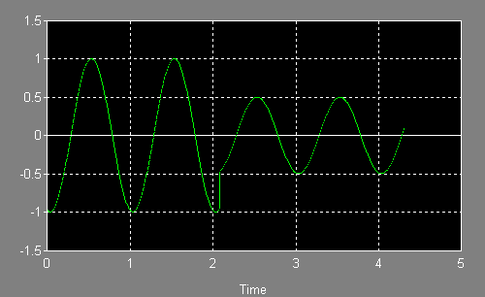
Sl.2.1 Valni oblik signala snimljenog sa analognog ulaza #0
Snimljeni signal sa analognog ulaza #0 identičan je signalu prosljeđenom na analogni izlaz #0 te se stoga može zaključiti da su korišteni priključci pločice za prihvat i obradu informacija ispravni.
Osnovna funkcija ovakvih analognih ulaznih kanala je prihvaćanje analognih električnih signala te njihovo prosljeđivanje u sustav za obradu informacija – u ovom slučaju to je računalo. Da bi računalo moglo primiti i obraditi analogni signal potrebno ga je prvo pretvoriti u digitalni signal. Pretvorba analognog signala u digitalni signal se obavlja A/D pretvornikom - to je element koji uzorkuje analogni signal sa određenom frekvencijom. Njegov bitan parametar je rezolucija. Rezolucija A/D pretvornika je realni broj koji predstavlja najmanju promjenu ulaznog analognog signala koja može biti detektirana od strane računala.
Isti parametar (rezolucija) karakterizira D/A pretvornik (element koji pretvara digitalni signal u analogni). Jedina razlika je u tome što u ovom slučaju ona predstavlja najmanju promjenu analognog signala koji računalo može proslijediti kao izlazni signal.

Pokus 2: Testiranje mjernih clanova SRV02 elektromehanickog rotacijskog
modula

U ovom pokusu se promatraju signali s dva mjerna člana brzine vrtnje, enkodera i tahogeneratora, pri različitim brzinama vrtnje aktuatora (istosmjernog motora) elektromehaničkog modula SRV02. Pokus se provodi tako da se motoru mijenja brzina vrtnje u rasponu od –n/2 do n/2 (n je nazivna brzina motora). Takva promjena brzine vrtnje motora se postiže dovođenjem napona prikazanog na slici Sl.2.2. na priključnice motora.

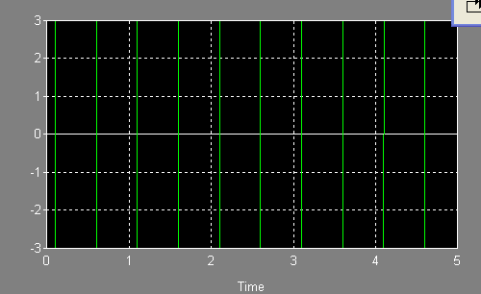
Sl.2.2 Valni oblik napona narinutog na motor

Nakon što se rotacijski modul počne periodički gibati, potrebno je snimiti odzive mjernih članova - enkodera i tahogeneratora. Valni oblici dobiveni sa enkodera i tahogeneratora prikazani su na slikama Sl.2.3. i Sl.2.4.
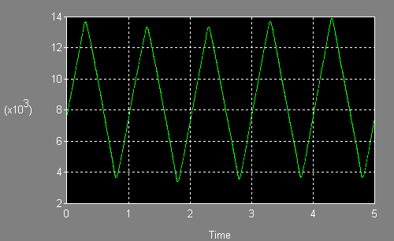
Sl.2.3 Valni oblik snimljen sa enkodera

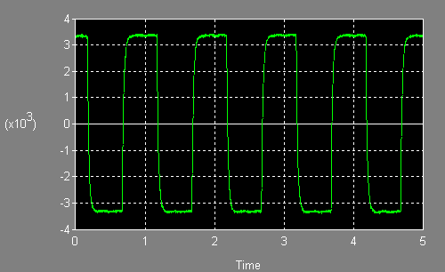
Sl.2.4 Valni oblik snimljen sa tahogeneratora

Tahogenerator je mjerni član koji direktno daje podatak o brzini vrtnje motora – njegov izlazni napon je proporcionalan brzini vrtnje motora. Valni oblik prikazan na slici Sl.2.4 ne predstavlja napon tahogeneratora nego funkciju brzine vrtnje motora u vremenu. To je postignuto množenjem vlanog oblika napona tahogeneratora kontantom (1/1.5*10^-3) čija je vrijednost obrnuto proporcionalna konstanti tahogeneratora (1.5 mV/rpm).
S druge strane, enkoder je mjerni član koji daje podatak o poziciji osovine motora u obliku impulsa čiji je broj proporcionalan kutu zakreta osovine motora. Ako se iz valnog oblika broja impulsa enkodera želi dobiti valni oblik brzine vrtnje motora, potrebno je derivirati valni oblik prikazan na slici Sl.2.3. jer vrijedi zakonitost da je kutna brzina jednaka prvoj derivaciji (po vremenu) funkcije kuta zakreta. Tako dobivena vrijednost neće biti jednaka brzini vrtnje motora nego će biti umanjena onoliko puta koliko iznosi konstanta prijenosnog omjera implementiranog planetarnog prijenosnika (14).
Zaključak

Druga laboratorijska vježba dala je uvid u ispravnost i način rada komponenti koje će biti korištene za odradu seta vježbi iz predmenta Osnove mehatronike. Pokazano je kako se relativno jednostavno, uporabom računala kao upravljačkog sustava, može kontrolirati rad istosmjernog motora smještenog u elektromehanički modul SRV02. Koncept upravljanja električnim motorom kao izvorom momenta sile tj. mehaničke energije najčešći je oblik sustava u mehatroničkom smislu te, kao takav, predstavlja korisno iznimno korisno iskustvo. Postojanje mjernih članova pozicije i brzine vrtnje predstavlja osnovu za dodatno proširivanje mogućnosti sustava u regulacijskom smislu.

